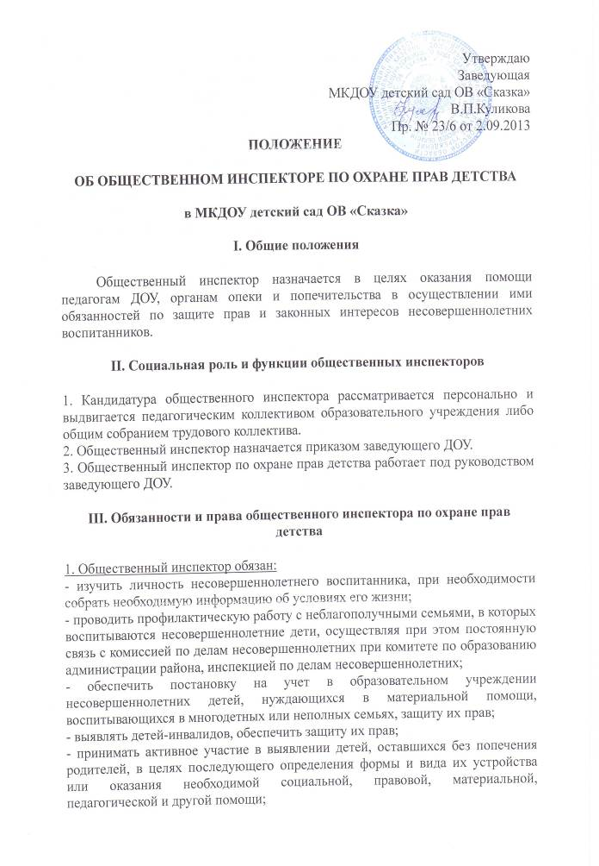
- производить первичное обследование условий жизни и воспитания несовершеннолетних, оставшихся без попечения родителей, а также детей, родители которых не обеспечивают им надлежащего воспитания, и представлять в комиссию по делам несовершеннолетних акт обследования с заключением по результатам проверки;
- выявлять лиц, желающих стать опекунами (попечителями), приемной семьей либо усыновителями ребенка, оставшегося без попечения родителей, и сообщать о них в комитет по образованию;
- оказывать помощь в получении необходимых документов для назначения пособия, устройства несовершеннолетнего в детское интернатное учреждение, на воспитание в семью (под опеку или попечительство, в приемную семью, на усыновление);
- вести учет детей, переданных под опеку (попечительство), в приемную семью;
- осуществлять систематический контроль не реже 2 раз в год над детьми, переданными под опеку и попечительство, не реже 1 раза в квартал над детьми, переданными в приемную семью, за их воспитанием, обучением, состоянием здоровья, материально-бытовым содержанием, сохранностью принадлежащего им имущества, выполнением опекунами (попечителями), приемной семьей своих обязанностей, а также оказывать опекунам (попечителям), приемной семье и подопечным детям всестороннюю помощь;
- совместно с комитетом по образованию участвовать в обследовании условий воспитания и проживания несовершеннолетних и подготовке заключений по вопросам, связанным с воспитанием детей при раздельном проживании родителей, разногласиями между родителями о месте проживания их детей, а также присвоением, изменением фамилии несовершеннолетних, использованием имущества, принадлежащего несовершеннолетнему, отобранием детей от родителей или других лиц, лишением родителей родительских прав, восстановлением родителей в родительских правах;
- вести агитационно-массовую работу среди населения по вопросам воспитания детей и правовой охраны детства в форме бесед, консультаций, разъяснений действующего законодательства, выступлений в печати.

2. Общественный инспектор имеет право:
- обращаться в общественные, государственные и муниципальные органы по вопросам защиты прав и интересов детей, разрешения социальных и личных проблем семьи;
- собирать необходимую информацию от родителей, педагогов, проводить проверки по ней;
- посещать семьи и проводить опрос родителей, других граждан по вопросам, связанным с воспитанием и защитой прав несовершеннолетних;
- устанавливать связь с организациями, учреждениями, где ранее работали родители или работают опекуны (попечители) детей, оставшихся без попечения родителей, с целью получения средств на оказание материальной или другой помощи этим детям.

План работы инспектора по охране и защите прав детей
на 2016-2017 учебный год

№ п/п | Мероприятия | Сроки | Ответственные
1 | Изучение документов с воспитателями ДОУ - “Конвенции ООН о правах ребенка”, “ Семейного кодекса РФ” | январь | инспектор по охране прав детства
2 | Изучение Положения об инспекторе по охране прав детства, материалов специальной и популярной литературы по охране прав детства | в течение года | инспектор по охране прав детства
3 | Работа по выявлению неблагополучных семей | в течение года | инспектор по охране прав детства  воспитатели  психолог
4 | Контрольные обследования условий жизни детей из неблагополучных семей | в течение года | инспектор по охране прав детства
5 | Учет, контроль и наблюдение за неблагополучными семьями | в течение года | инспектор по охране прав детства  воспитатели  психолог
6 | Коррекционная работа с родителями, нарушающими права детей | в течение года | инспектор по охране прав детства  воспитатели  психолог
7 | Выявление эмоционального состояния детей старшего возраста (анкетирование, тесты, беседы) | февраль | воспитатели  психолог
8. | Проведение общего родительского собрания в рамках «Правового всеобуча» | ноябрь | инспектор по охране прав детства
9. | Диагностика профессиональных качеств педагогов “ Стиль общения с детьми” | в течение года | психолог
10. | Практикум “ Межличностные отношения в группе детского сада” для воспитателей ДОУ | апрель | инспектор по охране прав детства  психолог
11. | Разработка памяток, буклетов, листовок по правам ребенка для родителей | июль | инспектор по охране прав детства  воспитатели  психолог
12. | Выступления на родительских собраниях “О жестоком обращении с детьми” | В течение года | Инспектор по охране прав детства

